Ministero della Salute -Dipartimento per la Valutazione dei Medicinali e la Farmacovigilanza
Monitoraggio degli indicatori clinici dei medicinali erogati dal SSN ai sensi della Legge 648/96

MEDICINALE:Valganciclovir

Indicazione terapeutica: Trattamento “pre-emptive”dell’infezione da CMV in pazienti sottoposti a trapianto di midollo osseo o di cellule staminali emopoietiche

Struttura Prescrittrice Città

N.B: la rilevazione dei dati deve essere effettuata prima del trattamento,settimanalmente fino a 2 settimane dopo la sospensione
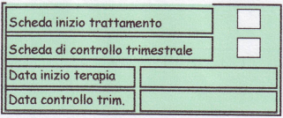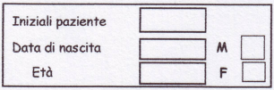

Anamnesi

Leucociti
Piastrine
Emoglobina
Creatinina
Funzione epatica
Funzione renale
CMV pp65 o CMV-DNA

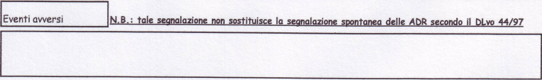

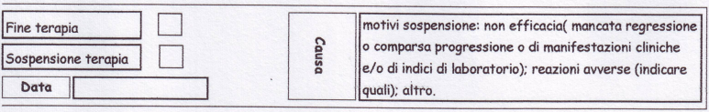

N° fiale utilizzate nel trimestre:



